OBYVATELSTVO KRAJE VYSOČINA – TVORBA INFOGRAFIKY
PRACOVNÍ LIST PRO ŽÁKY
CÍL HODINY:
V této hodině se staneš pracovníkem na krajském úřadu v Jihlavě. Vedoucí tvého oddělení tě pověřil úkolem zjistit, jak je to s obyvatelstvem v kraji, jestli zde jsou nějaké problémy, které by vyžadovali jeho pozornost. Vedoucí ti poskytl data, z kterých máš sestavit infografiku, interpretovat z ní získaná data a navrhnout možná řešení nastalých problémů.
Vyplňuj části, které jsou v modrém rámečku, označené např. slovem DOPLŇ, ÚLOHA, OTÁZKA.
OTÁZKA 1:
Na tabuli vidíte finální infografiku, ke které budete směřovat. Co podle vás infografika je? K čemu myslíte, že by taková infografika mohla být kraji dobrá? Zkuste si vymyslet vlastní definici, a pak vyhledejte definici na internetu. Shodují se vaše myšlenky? Uveďte zdroj, z kterého jste čerpali.
ODPOVĚĎ:

SLOVNÍČEK POJMŮ A ZKRATEK:
POJEM Stručná charakteristika pojmu
Power BI je program od společnosti Microsoft, který umožňuje
analyzovat a vizualizovat data.
Sloupcový graf poskytuje přehled o poměru jednotlivých hodnot.
Koláčový/výsečový graf poskytuje přehled, jak je celek rozdělen na části.
Spojnicový graf poskytuje přehled, jak se sledovaný jev měnil v určitém
časovém úseku.
Infografika vizuální reprezentace informací nebo dat. To můžou být například grafy či diagramy.
Přirozený přírůstek jedná se o rozdíl mezi živě narozenými a zemřelými v určitém časovém období
Naděje na dožití též zvaná střední délka života je předpokládaný věk, jehož dosahují členové dané populace.
Potrat je ukončení těhotenství zánikem embrya nebo plodu před porodem. Neplést s interrupcí.
Kojenecká úmrtnost podíl zemřelých dětí do jednoho roku.
ÚVODNÍ TEXT K ÚLOZE:
Na krajském úřadě v Jihlavě chtějí vědět, jak je to v jejich kraji s obyvatelstvem, tvým úkolem bude zjistit vše důležité o tomto tématu a navrhnout možná řešení problémů, které ze zjištění vyplynou. Kraj ti poskytl návod, dle kterého máš vytvořit infografiku, kde budou všechny důležité informace o obyvatelstvu Kraje Vysočina.
KROK 1: ZÍSKÁNÍ DAT
- Tvým prvním úkolem bude získat data, s kterými budeš v programu pracovat. Důležitá data o České republice a jejích krajích lze nalézt na webu ČSÚ – Českého statistického úřadu. Jdi na jeho stránky https://www.czso.cz/.
OTÁZKA 2:
Jaké záložky na této stránce jsou? Vypiš alespoň tři. Z které záložky si myslíš, že budeme data potřebovat? Proč?
ODPOVĚĎ:

- Data ČSÚ jsou v hrubé podobě a v Power BI bys s nimi musel/a ještě moc operovat, než by se dala použít. Kraj se tedy rozhodl to pomoct a data ti již předpřipravil, najdeš je na svém školním e-mailu.
- Data si stáhni, jedná se o excelovský soubor.
- Otevři si Power BI, jeho ikonka vypadá takto:
KROK 2: NAHRÁNÍ DAT
- Data nahraješ do programu přes záložku „Získat data“ v levém horním rohu, zde vyber možnost Excel.

- Data v excelovském souboru se ti pravděpodobně stáhla do Stažených souborů (pokud ne, poraď se s vyučujícím). Otevři složku a vyber excelovský soubor, který jsi stáhl/a, označ jej a klikni na otevřít (případně můžeš otevřít soubor dvojklikem.

- Power BI ti nyní ukáže, jaké tabulky lze ze souboru nahrát. Zaškrti všechny tři možnosti a klikni na „Načíst“.

- Data z tabulek jsou nyní nahrána v Power BI. Na pravé straně můžete vidět, že v záložce „Pole“, se nám objevily další tři záložky s našimi daty. Záložky si kliknutím rozbalte.

Tip: Nyní je správná chvíle si soubor uložit. Klikni na záložku Soubor → Uložit jako → a ulož jej na místo, kde jej snadno najdeš.
KROK 3: „MAPA“ KRAJE VYSOČINA
- První, co pro svou infografiku vytvoříš, bude kartogram. K tomu budeš potřebovat nástroj, který v záložce vizualizace nenajdeš. Klikněte v levém horním rohu na „Soubor“ → „Možnosti a Nastavení“ → „Možnosti“
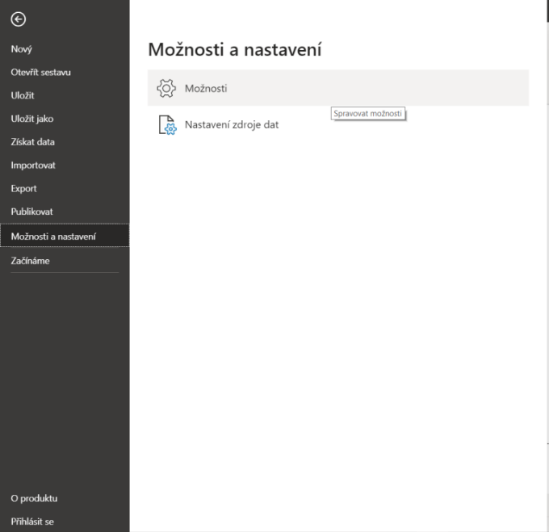

- Zde klikni na „Funkce ve verzi Preview“, zaškrtni „Vizuál mapového tvaru“, klikni na „OK“.

- Na pravé straně v záložce „Vizualizace“ klikni na novou ikonku pro funkci „Mapový tvar“.

- Na pracovní ploše se ti objevilo mapové pole, nyní klikni na svá data pro Okresy.

- Jak můžeš vidět, nic se nestalo, je třeba ještě přesunout data Kraj z „Legendy“ do „Umístění“. Data Počet obyvatel v jednotlivých okresech v roce 2019 přesuň do kolonky „Sytost barev“, abys viděl/a, kde je obyvatel nejvíce a kde naopak nejméně.

- Ještě budeš potřebovat podklady pro Českou republiku. Ty přidáš kliknutím na záložku „Formát“, která se schovává pod ikonou „Válečku“ → „Tvar“ → „Přidat mapu“ a ve složce, kam máš nastaveno stahování, vyber „okresy.json“
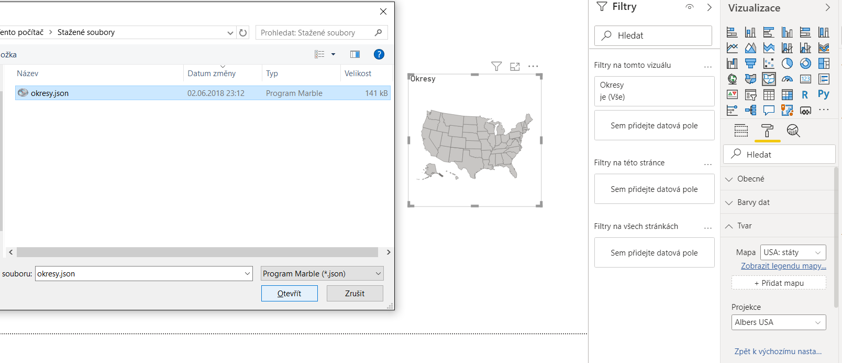

- Nyní už víme, kde se Kraj Vysočina nachází, bohužel nám vznikl nepořádek v popiscích mapy a je třeba smazat nesmyslný nadpis. K tomu ti opět poslouží záložka „Formát“. Zde můžeš změnit i barvu dat. Je dobré si vybrat nějakou barvu, kde bude dobře rozeznatelné, který okres má nejméně obyvatel (nejsvětlejší odstín) a nejvíce (nejtmavší).

Tip: Změnu nadpisu můžeš provést také v záložce „Formát“ → „Název“, tu otevřete a přepíšete „text nadpisu“. Nezapomeň, že nadpis by měl vždy obsahovat zprávu o místě a času.
- Finálně upravená mapa by měla vypadat nějak takto:
Tip: Nyní je správná chvíle si soubor uložit. Klikni na záložku Soubor → Uložit (Ctrl+S).
OTÁZKA 3:
Co vše lze o Kraji Vysočina říct z této mapy? Vyjmenujte alespoň tři věci.
ODPOVĚĎ:

OTÁZKA 4:
Teď když jsi vytvořil/a svůj kartogram, zkus vysvětlit, k čemu je takový kartogram dobrý. Uveď alespoň jeden další případ, kdybys kartogram využil.
ODPOVĚĎ:

OTÁZKA 5:
Navštívil/a jsi někdy Kraj Vysočina? Pokud ano, bylo zde něco, co tě opravdu zaujalo? Proč? Co všechno jsi o tomto kraji už slyšel/a?
ODPOVĚĎ:

KROK 4: VÝSEČOVÝ GRAF – VĚKOVÉ ROZLOŽENÍ OBYVATELSTVA A ROZLOŽENÍ DLE POHLAVÍ
- Abychom zjistili, kolik procent populace patří do věkových skupin, vytvoříme si výsečový graf. Ten vytvoříš kliknutím na ikonku funkce „Výsečový graf“ v záložce „Vizualizace“

- Teď máme graf připravený a stačí do něj jen vložit data. Použijeme data za rok 2019 pojmenovaná 0-14 let, 15-64 let a 65 a více let.

- V grafu budeme chtít mít hodnoty vyjádřeny jen v procentech, jdi do záložky „Formát“ (Váleček) a zde změníme v „Popisky podrobností“ → „Styl popisků“ → „Procento z celkového množství“ a nyní máme graf hotov.

Tip: Nezapomeň změnit název grafu. Data můžeš také barevně upravit, to vše skrze záložku „Formát“ (Váleček)
- Nyní víme, kolik procent obyvatel patří do věkových skupin, ale nevíme, kolik jich je celkem. Na to využijeme funkci „Karta“. Do ní vložíme data z „Počet obyvatel“ z tabulky Vysočina 2019.

- Teď vytvoř stejný graf pro složení obyvatelstva dle pohlaví, využiješ k tomu data z roku 2019 s názvem „Muži“ a „Ženy“.
Tip: Nyní je správná chvíle si soubor uložit. Klikni na záložku Soubor → Uložit (Ctrl+S).
OTÁZKA 6:
Která věková skupina dominuje v Kraji Vysočina? Myslíš si, že to tak je ve všech krajích? Proč ano/ne?
ODPOVĚĎ:

OTÁZKA 7:
Co může znamenat vyšší počet lidí nad 65 let než dětí do 15 pro budoucnost kraje?
ODPOVĚĎ:

OTÁZKA 8:
Jaká opatření bys navrhl/a pro navýšení počtu dětí v kraji?
ODPOVĚĎ:

OTÁZKA 9:
V historii se odehrávaly události, které zapříčinily mnohem vyšší podíl žen než mužů. Víš, o jaké události šlo? A proč počet mužů rapidně klesl?
ODPOVĚĎ:

KROK 5: SPOJNICOVÝ A SLOUPCOVÝ GRAF – NAROZENÍ A ZEMŘELÍ V KRAJI VYSOČINA
- Pro přirozený přírůstek využijeme spojnicového grafu kombinovaného s grafem sloupcovým, který nám pomůže vidět trend v počtu narozených a zemřelých a celkový přirozený přírůstek za jednotlivé roky. Klikni na ikonu pro „Spojnicový a skupinový sloupcový graf“.

- Hodnoty řádků nám budou tvořit data „Živě narození“ a „Zemřelí“, hodnoty sloupců budou tvořit data „Přirozený přírůstek“ a sdílená osa bude tvořena daty „Rok“

- Teď je graf velice matoucí. První, co uděláme, bude úprava osy Y, aby na obou stranách byly stejné hodnoty. K tomu nám opět poslouží záložka „Formát“ (Váleček). Otevři záložku Osa Y a nastav hodnoty pro Start -300 a Konec 6000. Tím se nám pokryjí nejvyšší a nejnižší hodnoty a graf začne být přehledný. Je třeba upravit Start a Konec osy Y i na pravé straně. Stačí scrollovat dolů a opět najdeš kolonku Start a Konec, kam vložíš stejné hodnoty.

Tip: Pro větší přehlednost je dobré u osy Y změnit „Styl čáry“ na „Plná“ a barvu na černou.
- Je třeba upravit nadpis a popisek Osy Y. K úpravě opět využijeme funkci „Formát“ a zde změníme „Text“ nadpisu a „Nadpis osy“.
Tip: Nyní je správná chvíle si soubor uložit. Klikni na záložku Soubor → Uložit (Ctrl+S).
OTÁZKA 10:
Vypiš, co vše lze z grafu vyčíst.
ODPOVĚĎ:

OTÁZKA 11
Načrtni, jak si myslíš, že bude graf pokračovat do roku 2025. Proč si myslíš, že to tak bude?
ODPOVĚĎ:

OTÁZKA 12:
Jaké má kraj možnosti v navýšení populace, pokud se v kraji nerodí dostatek dětí? Vyjmenuj a vysvětli alespoň jeden.
ODPOVĚĎ:

KROK 6: SKUPINOVÝ SLOUPCOVÝ GRAF – SŇATKY A ROZVODY
- Poslední graf se bude věnovat sňatkům a rozvodům. K tomu využijeme skupinový sloupcový graf. Klikni na funkci „Skupinový sloupcový graf“ a vlož do něj data „Sňatky“ a „Rozvody“. Data „Rok“ vlož do řádku „Osa“.

- Je třeba opět změnit název osy Y a název grafu, což bys v této fázi měl/a zvládnout již sám/sama.
Tip: Pro přehlednosti infografiky se snaž mít barvy v každém grafu jiné, aby mezi hodnotami vyjádřenými stejnou barvou nikdo nehledal spojitost.

Tip: Nyní je správná chvíle si soubor uložit. Klikni na záložku Soubor → Uložit (Ctrl+S).
OTÁZKA 13:
Co lze z grafu vyčíst? Je zde vidět nějaký trend (rostoucí/klesající)? Co to může pro kraj znamenat?
ODPOVĚĎ:

OTÁZKA 14:
Načrtni, jak si myslíš, že bude graf pokračovat do roku 2025. Proč si myslíš, že to tak bude? Očekáváš nějaké velké změny?
ODPOVĚĎ:

OTÁZKA 15:
Jaké problémy mohou způsobit rozvody? Vyjmenuj a vysvětli alespoň dva.
ODPOVĚĎ:

OTÁZKA 16:
Jaký je tvůj názor na sňatky? Považuješ manželství za důležité, nebo je spíš vnímáš jako přežitek?
ODPOVĚĎ:

OTÁZKA 17:
Jaký je tvůj názor na sňatky homosexuálů? Myslíš, že by měli mít stejná práva jako heterosexuální páry?
ODPOVĚĎ:

KROK 7: SESTAVENÍ INFOGRAFIKY
- Posledním přídavkem dat pro naši infografiku budou čtyři karty s údaji. Jedná se o „Potraty“, „Kojeneckou úmrtnost na 1000 obyvatel“ a „Naděje na dožití mužů/žen“.
- U naděje na dožití se nám objevilo nechtěné slovo „Prvních“, to lze odstranit dvojklikem na data v řádku „Pole“ a následným smazáním textu.

- Nyní už máš všechno pro sestavení své infografiky, je třeba tam přidat ještě nadpis a můžeš i nějaký tematický obrázek. Toho docílíš přes záložku „Vložit“ a zde vybereš „Textové pole“ pro nadpis a „Obrázek“ pro nějaký stažený obrázek z internetu, který by mohl infografiku udělat více atraktivní.

- Je na čase udělat finální úpravy na infografice, protože tví nadřízení již čekají na výsledky. Tvá infografika by měla zůstat přehledná. Zde je obrázek pro inspiraci.
Tip: Nyní je správná chvíle si soubor uložit. Klikni na záložku Soubor → Uložit (Ctrl+S).
OTÁZKA 18:
Co lze vidět na vaší infografice?
ODPOVĚĎ:

OTÁZKA 19:
Vysvětli rozdíl mezi potratem a interrupcí. Myslíš, že by ženám mělo být ponecháno právo na interrupci, nebo by bylo žádoucí zavést model některých zemí, kde je interrupce zcela zakázaná? Jaké klady a zápory má možnost interrupce? Vymysli alespoň dva klady a dva zápory.
ODPOVĚĎ:

OTÁZKA 20:
Svými slovy vysvětli, kartu s kojeneckou úmrtnosti. Co nám tato karta sděluje? Na internetu vyhledej, do kterého roku je dítě považováno za kojence, a uveď zdroj.
ODPOVĚĎ:

OTÁZKA 21:
O kolik let se v Kraji Vysočina ženy dožívají více než muži? Na internetu najdi, čím by to mohlo být.
ODPOVĚĎ:

OTÁZKA 22:
Co se ti na tvé infografice líbí nejvíc?
ODPOVĚĎ:

KROK 7: SESTAVENÍ INFOGRAFIKY
- Po uložení infografiky klikni na „Soubor“ → „Export“ → „Exportovat do souboru PDF“.
- Nyní se ti otevřela tvá infografika v PDF, zde klikni na „Soubor“ → „Uložit jako“ a uložte soubor například na plochu.
- PDF soubor pošlete na e-mailovou adresu svému vyučujícímu nebo, máte-li možnost, jej vložte na centrální uložiště.

Příklad: Data pro takovýto graf mohou zahrnovat věci jako počet lidí, kteří by volili určitou politickou stranu.
Příklad: Data pro takovýto graf mohou zahrnovat věci jako rozdělení počtu křesel v poslanecké sněmovně pro jednotlivé politické strany dle získaných hlasů ve volbách.
Příklad: Data pro takovýto graf mohou zahrnovat věci jako HDP určité země v určitém čase (Využívá se v případě, že máš data, která jsou vzájemně propojena nebo pokud chceš ukázat nějaký trend).
https://www.lexico.com/en/definition/infographic

